**基于深度学习的冠状动脉CT造影图像智能处理**

**陈喆鑫、郑滢、朱子衿**

**应用场景**

我国现有心血管病患病人数约2.9亿，并且还在逐年上升。除了死亡危险，心血管病的高发病率和高致残率给社会、家庭和患者个人带来沉重的经济负担和心理负担。而随着技术发展，心脏CT图像不但能够反映解剖形态，而且包含大量心脏功能信息，于是利用CT图像对各心血管病进行临床诊断已成为可能。为提高其准确性和效率，自动化的计算机辅助诊断已成为临床病症诊断的必需。为此，本作品以心脏CT数据图像处理为主要研究内容，基于深度学习方法，重点研究冠状动脉的血管腔分割等关键算法。

**设计理念**

图像分割算法背后的深度学习需要已标注的训练集。但是医学CT图像训练集上标注困难，训练样本少，另有隐私保护等因素，这使得耗费大量时间和成本在人工标注上变得不现实。于是，本作品基于用更少的数据标签训练，得到更好的效果的理念，采用弱监督学习，并希望能够在病变区域得到连续性更好的分割结果。开发一种快速准确的图像分割处理算法，并将预测分割结果在可视化界面进行展示。

**技术方案**

鉴于精确的冠脉管腔标签稀少，我们希望用较少的标注数据训练出分割效果较好的神经网络，于是我们采用考生-考官训练模型（**Examinee-Examiner Network**）来进行训练。在此模型中，考生网络是根据管腔标签对原心脏CT图像进行分割预测的主体；而考官网络负责学习管腔标签和高斯增强后中心线标签之间的映射关系，作为前提条件。在此基础上，经训练后的考官网络可用来评估考生网络的预测输出成果，并反馈至后者，达到监督训练考生网络的目的。

本项目所用神经网络都采用U-net的结构。U-net是一个在全卷积神经网络的基础上改进优化的网络结构，由特征提取收缩路径和上采样扩张路径组成，整体类似于英文字母U，因而得名。由于医学图像语义简单、结构固定，高级语义信息和低级特征都很重要，而U-net通过底层信息和高层信息结合，能够显著提高分割的精度。根据训练需要，考生网络采用4层U-net，考官网络采用3层。训练时通过计算平衡交叉熵损失函数（**Balanced Cross-Loss**）来不断更新调整网络权重参数，从而训练网络提高分割结果的准确性。

在考官网络中，采用全监督学习，以冠脉管腔标签为输入，高斯增强的冠脉中心线信息为标签进行训练，计算损失函数，令其学习管腔拓扑结构的特征。与此同时，在考生网络中输入心脏原图像，以管腔标签作为约束，将考生网络的分割结果与标签计算损失，反馈至考生网络。最后，将考生网络输出的冠脉分割结果作为输入送到考官网络中，令经受训练的考官网络对其进行评估和优化，再次通过损失函数反作用于考生网络。如此结合了管腔分割特征训练和考官网络评估反馈，对考生网络实现了效果较好的弱监督图像分割学习。

此方法相比以原图像作为输入的全监督学习，所需标签训练集显著减少，符合我们的设计理念。

**ArteryLumenSeg用户手册**

**1.程序概述**

**1.1程序简介**

“**ArteryLumenSeg**”可视化程序包含“导入图片”、“查看3D视图”、“查看2D切片”、“查看图片标签”、“预测图片标签”、“保存预测标签”功能模块，图像渲染清晰直观，可以让使用者清楚看到心脏冠脉管腔的位置、粗细等信息，而且可以对没有管腔标签的图片进行预测，一定程度上解决了管腔标签稀少带来的问题。

**1.2服务对象**

“**ArteryLumenSeg**”主要的服务对象为需要获得冠脉管腔信息（位置、粗细等）的医疗工作人员，或者其他对心脏管腔分割有兴趣或需求的用户·。

**1.3主要功能**

“**ArteryLumenSeg**”的功能主要包括以3D/2D切片形式查看“.raw”格式的图片，将图片标签叠加到原图上预览，用训练完成的神经网络进行无标签图片的标签预测并预览，存储预测出的标签。

**2.使用方法**

**2.1程序主要界面**

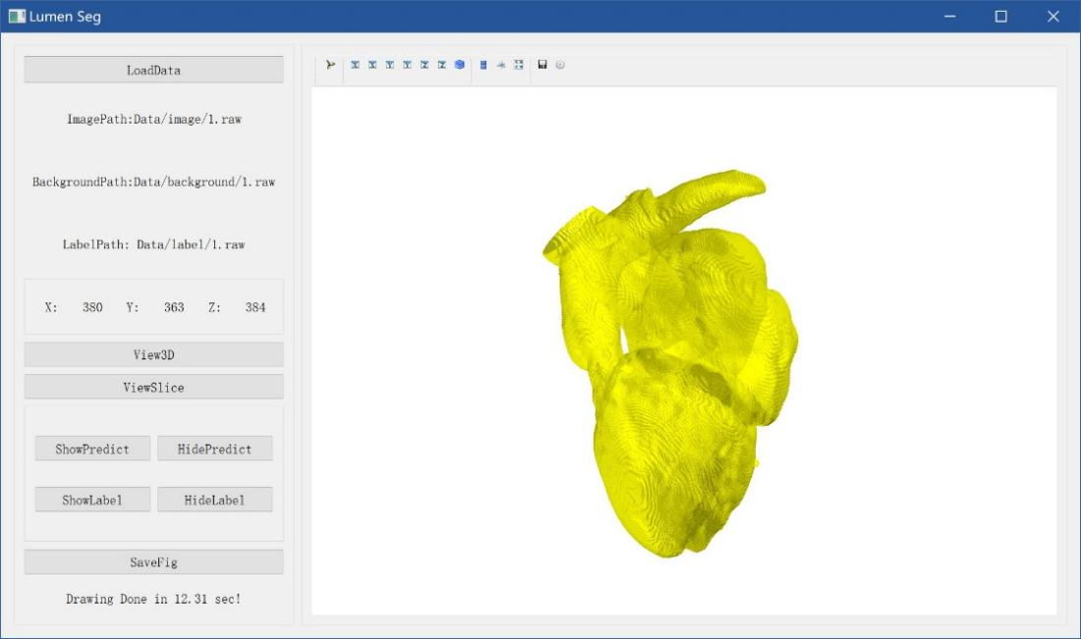

**2.2功能介绍**

**2.2.1功能描述**

1.加载图片及其尺寸信息：从路径中加载.raw图片文件

2.查看图片：以3D视图或者2D切片的方式浏览图片

3.叠加结果：将原有的管腔标签叠加到原图上显示

4.预测结果：将神经网络预测出的管腔结果叠加到原图上显示

5.保存预测结果：将预测出的结果图片保存到指定路径

**2.2.2操作指南**

**1.LoadData：**在指定路径中选择要查看的.raw图片，程序会自动加载图片尺寸文件和标签文件。

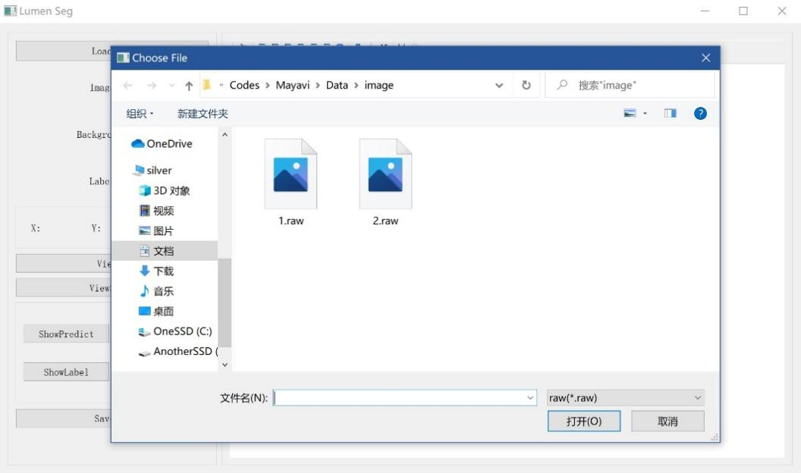

**2.ViewSlice：**1，2步骤完成后，点击该按钮，在预览区域可以看到2D的切片图像，每个切片可以用鼠标控制移动。

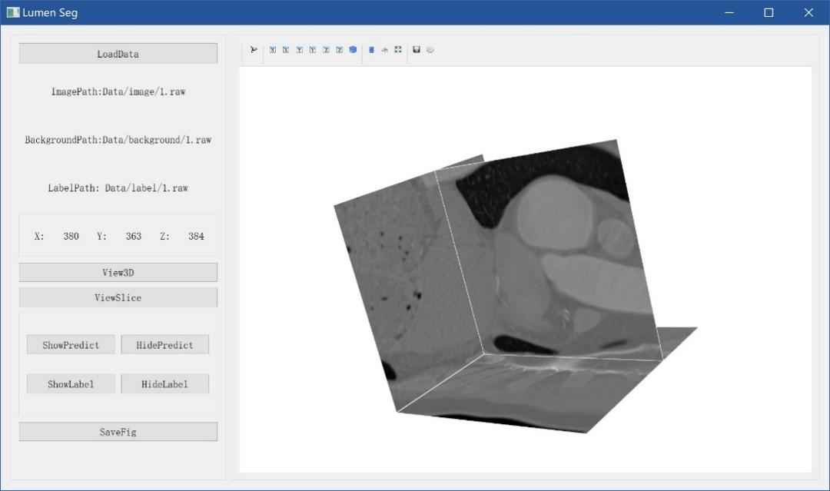

**3.View3D：**1，2步骤完成后，点击该按钮，在预览区域可以看到3D心脏图像，可以用鼠标控制图像的各角度旋转。

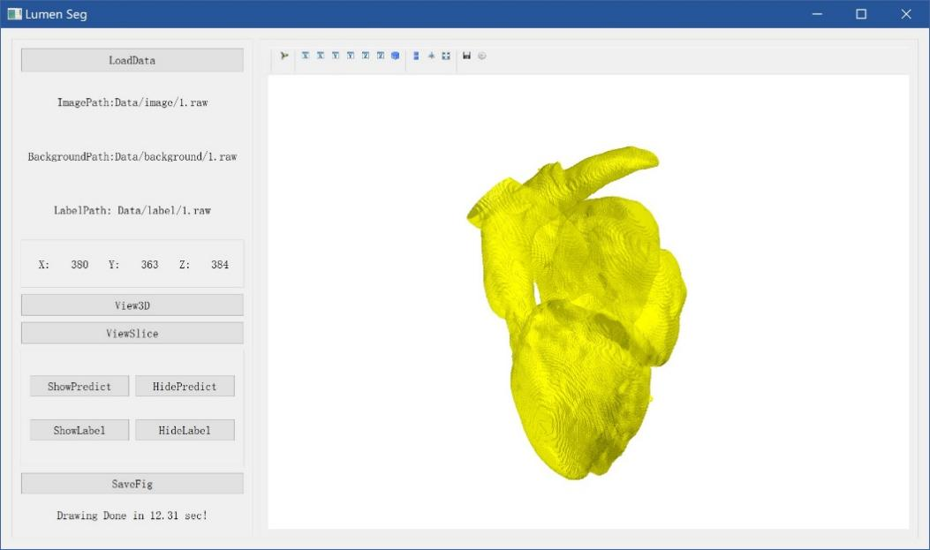

**4.ShowPredict：**用预置的神经网络预测原图的标签，并叠加显示在原图中（蓝色部分）。

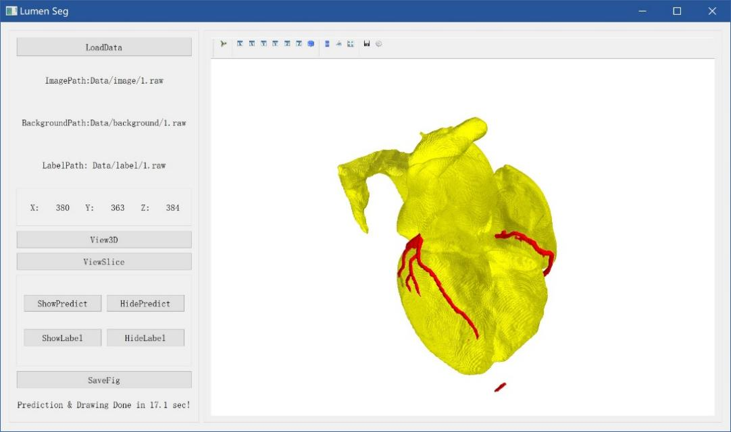

**5.HidePredict：**隐藏标签。

**6.ShowLabel：**如果完成了步骤3，点击该按钮，原图的标签会叠加显示在原图中（红色部分）。

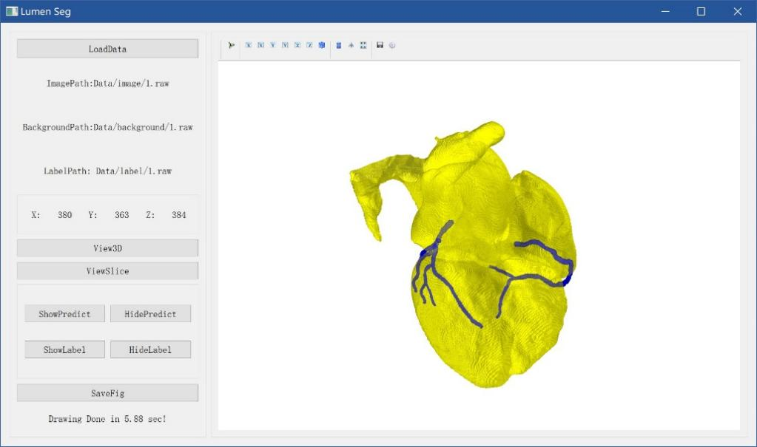

**7.HideLabel：**隐藏标签。

**8.SaveFig：**保存网络预测出的标签到用户指定的路径（保存的格式为.raw文件）。

